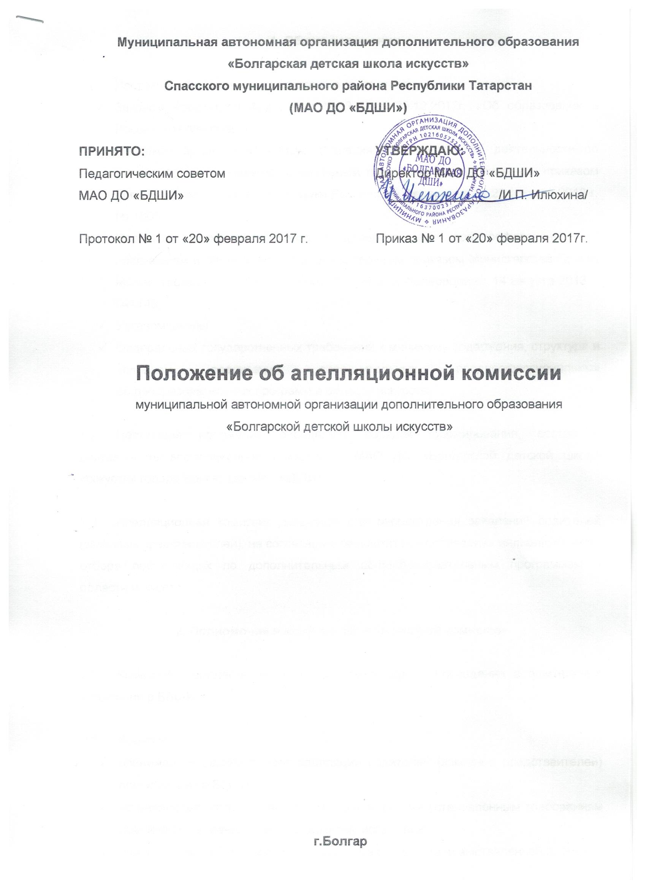

1. Общие положения.

  - Настоящее Положение разработано в соответствии с:
- Законом Российской Федерации № 273 от 29.12.2012г. «Об образовании в Российской Федерации»;
- Порядком организации и осуществления образовательной деятельности по дополнительным общеобразовательным программам, утвержденным приказом Министерства образования и науки Российской Федерации от 29 августа 2013 г. № 1008;
- Порядком приема на обучение по дополнительным предпрофессиональным программам в области искусств, утвержденным приказом Министерства Приказ Министерства образования и науки Российской Федерации от 14 августа 2013 г. №1145;
- Уставом школы
- Федеральных государственных требований к минимуму содержания, структуре и условиям реализации дополнительных предпрофессиональных общеобразовательных программ в области искусств.

1.2. Настоящее положение определяет порядок формирования, состав и деятельность апелляционной комиссии в МАО ДО «Болгарской детской школе искусств» города Болгар (далее - БДШИ).

1.3. Апелляционная комиссия создается для рассмотрения заявлений родителей (законных представителей), не согласных с результатами проведения индивидуального отбора поступающих по дополнительным общеобразовательным программам в области искусств.

2. Полномочия и функции апелляционной комиссии

2.1. Комиссия осуществляет свою работу в период проведения вступительных испытаний в БДШИ.

2.2. Комиссия:
- принимает и рассматривает апелляции родителей (законных представителей) поступающих в БДШИ;
- устанавливает соответствие выставленной оценки установленным требованиям оценивания по данному вступительному испытанию;
- принимает решение о соответствии или не соответствии выставленной оценки.

3. Организация работы апелляционной комиссии

3.1. Апелляционная комиссия формируется в количестве трех человек из числа работников БДШИ, не входящих в состав комиссий по индивидуальному отбору поступающих в соответствующем году. Состав Апелляционной комиссии утверждается приказом директора БДШИ одновременно с утверждением состава Комиссий по индивидуальному отбору поступающих.

3.2. Родители (законные представители) поступающих вправе подать письменное заявление об апелляции по процедуре проведения индивидуального отбора в апелляционную комиссию не позднее следующего рабочего дня после объявления результатов индивидуального отбора детей.

3.3. Апелляция рассматривается не позднее одного рабочего дня со дня ее подачи на заседании апелляционной комиссии, на которое приглашаются родители (законные представители) поступающих, не согласные с решением комиссии по индивидуальному отбору детей.
3.4. Для рассмотрения апелляции секретарь комиссии по индивидуальному отбору детей представляет в апелляционную комиссию протокол соответствующего заседания комиссии по индивидуальному отбору детей.

3.5. Апелляционная комиссия принимает решение о целесообразности или нецелесообразности повторного проведения отбора в отношении поступающего, родители (законные представители) которого подали апелляцию.

3.6. Данное решение утверждается большинством голосов членов комиссии. При равном числе голосов председатель комиссии имеет право решающего голоса.

3.7. Решение подписывается председателем и доводится до сведения подавших апелляцию родителей (законных представителей) поступающих под роспись в течение одного рабочего дня, следующего за днем принятия решения.

3.8. На каждом заседании апелляционной комиссии ведется протокол.

3.9. Могут быть предложены альтернативные формы получения дополнительного образования в БДШИ, например, в рамках освоения общеразвивающих дополнительных образовательных программ.
Любое из принятых решений заносится в протокол заседания, также фиксируется мнение родителей (законных представителей) поступающего относительно окончательного принятого приёмной комиссией решения.

3.10. Повторное проведение индивидуального отбора детей проводится в течение трех рабочих дней со дня принятия решения о целесообразности такого отбора в присутствии одного из членов апелляционной комиссии.

3.11. Подача апелляции по процедуре проведения повторного индивидуального отбора детей не допускается.

